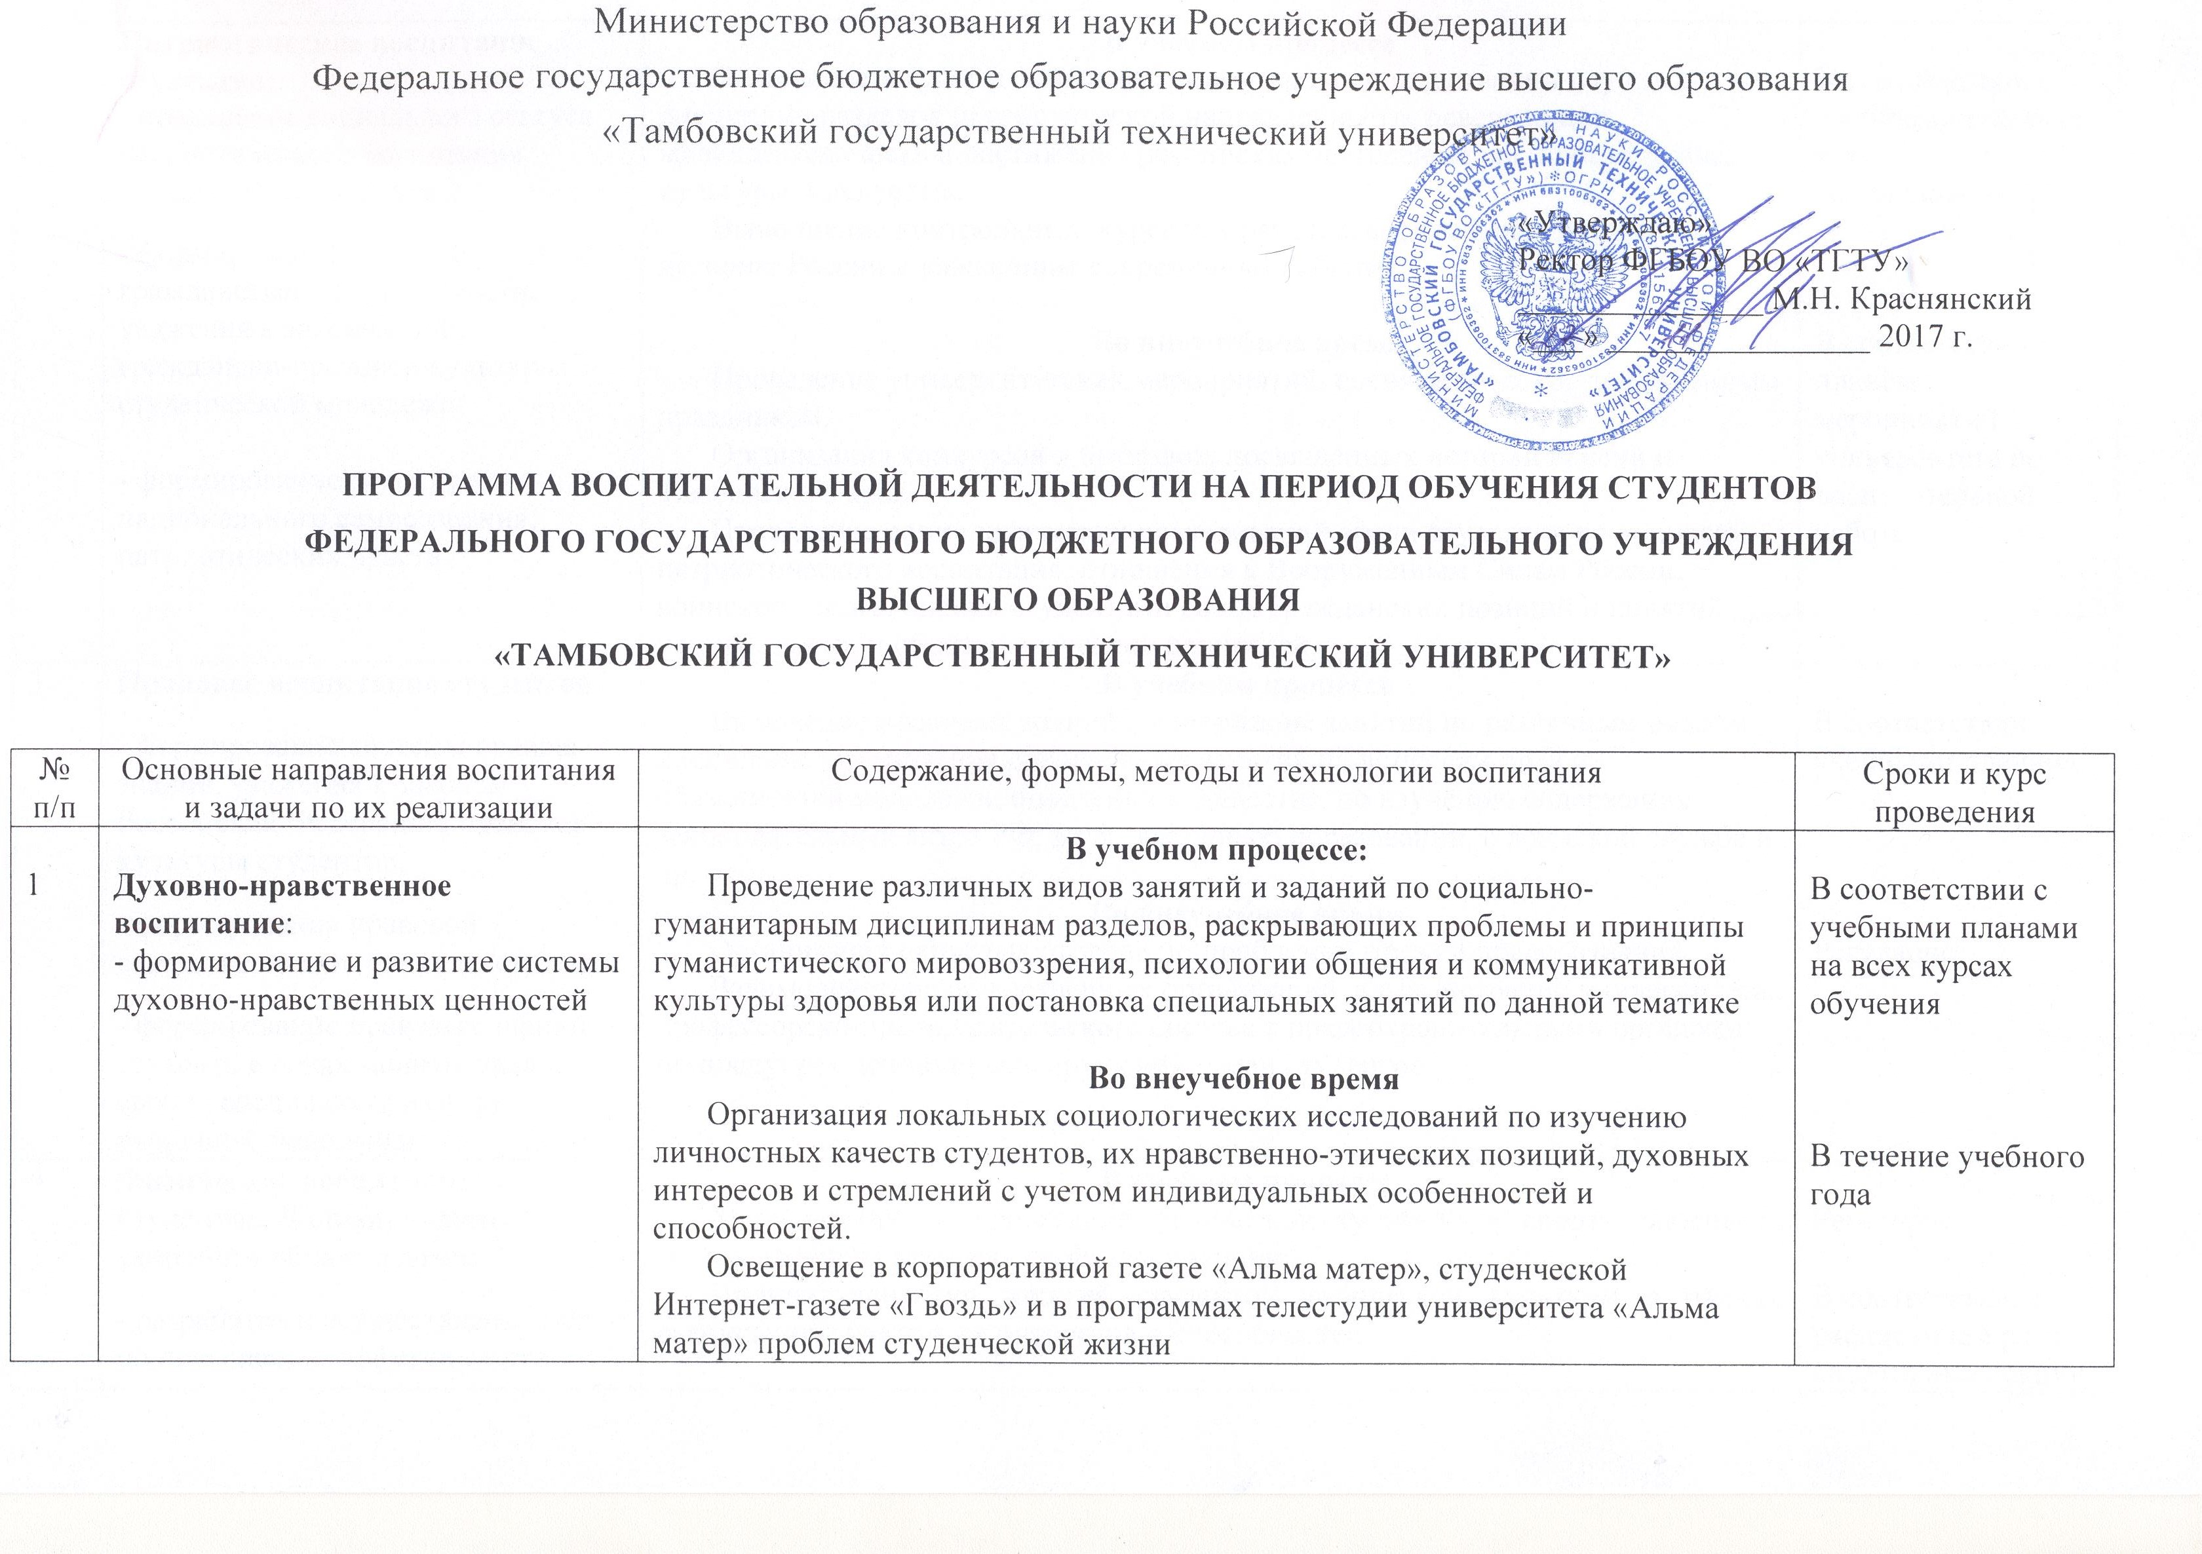
2 | Патриотическое воспитание студентов:  - повышение социального статуса патриотического воспитания студенческой молодежи;  - формирование высокой гражданственности личности, уважения к законам РФ, гражданско-правовой культуры студенческой молодежи;  - формирование российского национального самосознания, патриотических чувств | В учебном процессе  Включение в курсы социально-гуманитарных и естественно-научных дисциплин разделов патриотической направленности, освещающих жизнедеятельность и достижения российских деятелей науки, производства, культуры и искусства.  Выполнение контрольных, курсовых работ, рефератов, освещающих историю России и важнейшие современные события.  Во внеучебное время  Проведение университетских мероприятий, посвященных государственным праздникам.  Организация конкурсов и выставок, посвященных истории России и Тамбовского края.  Проведение социологических исследований среди студентов по вопросам патриотического воспитания, отношения к Вооруженным Силам России, воинского долга, оценки студентами своих гражданских позиций и понятий национальных и общечеловеческих ценностей. | В соответствии с учебными планами  всех специальностей  В соответствии с планом мероприятий университета по воспитательной работе
3 | Правовое воспитание студентов:  - формирование системы правовых знаний, уважения к законам Российской Федерации, правовой культуры студентов;  - формирования правовой ответственности личности студента;  - формирование правовых знаний студента в целях защиты прав и свобод специалиста в сфере рыночной экономики | В учебном процессе  Включение правовых знаний в содержание занятий по различным циклам дисциплин, организация специальных занятий по вопросам прав и обязанностей молодежи, поведения в обществе, по изучению содержания законодательных актов РФ, в т.ч. законов об образовании, о воинской службе и др.  Во внеучебное время  Организация «круглых столов» по проблемам права и правосознания.  Взаимодействие общественных организаций, администрации университета, профессорско-преподавательского состава с правоохранительными органами по предупреждению правонарушений среди студентов | В соответствии с учебными планами  Регулярно
4 | Физическое воспитание студентов. Формирование здорового образа жизни:  - разработка и осуществление мер по повышению эффективности использования физической культуры и спорта в укреплении здоровья студентов;  - формирование ценностномотивационных установок на здоровый образ жизни | В учебном процессе  Мероприятия по пропаганде физической культуры и спорта, здорового образа жизни на занятиях по физвоспитанию.  Индивидуализация занятий студентов физической культуры в рамках расписания с учетом их интересов и способностей.  Во внеучебное время  Мероприятия по антиалкогольному просвещению, профилактике наркомании, курения (лекции и беседы наркологов, представителей правоохранительных органов).  Систематическое проведение в университете массовых оздоровительных, физкультурных и спортивных мероприятий («На приз Первокурсника», Спартакиада, Универсиада).  Организация работы в соответствии с Комплексной программой по первичной профилактике наркомании и ВИЧ-инфекции среди студентов университета.  Проведение мониторинга физического здоровья студентов (ТОГБУЗ «Городская поликлиника №6 г. Тамбова». | Регулярно  В соответствие с расписанием работ спортивных секций  В соответствии с планом проведения спортивно-массовых мероприятий на учебный год  Ежегодно
5 | Эстетическое воспитание студентов:  - формирование системы эстетических ценностей и этических знаний | В учебном процессе  Проведение циклов лекционных курсов по теоретическим проблемам эстетики и этики, специальных семинаров, дискуссий в рамках учебно-воспитательного процесса.  Проведение практических занятий в музее истории и науки университета им. В.И. Вернадского, областном краеведческом музее, в научной библиотеке университета, творческих мастерских, студиях и т.д.  Во внеучебное время  Организация работы по развитию художественного творчества и самодеятельности студентов.  Проведение в университетах различных мероприятий по пропаганде русской культуры, литературы, искусства, музыки.  Участие студентов в городских и региональных конкурсах, фестивалях художественной самодеятельности.  Организация работы на базе Студенческого клуба художественных, танцевальных, хоровых объединений (студий, кружков, хора, танцевального ансамбля и т.д.).  Проведение тематических семинаров, вечеров, посвященных достижениям в области искусства.  Организация Интернет-путешествий по музеям мира. | В течение учебного года в соответствии с планами работы
6 | Профессионально-творческое и трудовое воспитание:  - формирование и развитие у студентов отношения к труду как жизненной необходимости и главному способу достижения успеха;  - организация профессиональной и научно-исследовательской деятельности по избранной специальности;  развитие профессионального творчества студентов;  - формирование сплоченности и навыков коллективной деятельности студентов | В учебном процессе  Включение в лекционные курсы: различные виды занятий и заданий по социально-гуманитарным и экономическим дисциплинам разделов, раскрывающих сущность понятий экономической свободы личности и свободы предпринимательства, профессиональной мобильности.  Организация выполнения студентами работ, проектов по реальным заказам производственных предприятий, организаций, учреждений в течение учебного года, а также в период производственных практик.  Во внеучебное время  Мероприятия по выявлению способностей и склонностей студентов к научно-творческой деятельности.  Привлечение студентов к участию в творческих конкурсах, конференциях.  Пропаганда научных и трудовых достижений ученых, специалистов в той или иной области в СМИ университета.  Участие студентов в благоустройстве студенческого городка и территорий, прилегающих к учебным корпусам университета, а также в работе по уборке в учебных корпусах и общежитиях. | В соответствии с учебными планами  Регулярно  Ежегодное участие студентов по плану
7 | Экологическое воспитание студентов:  - создание условий для овладения студентами знаниями в области экологии и воспитание навыков и умений в области экологической деятельности и культуры | В учебном процессе  Включение в содержание естественнонаучного и гуманитарного образования фундаментальных правовых и экономических основ экологически безопасной и природоохранной деятельности.  Включение в задания на выполнение курсовых работ и проектов, рефератов разделов аналитического или проектного характера по экологическим и природоохранным проблемам.  Во внеучебное время  Организация выполнения научно-исследовательских работ студентами или совместно по актуальным экологическим проблемам.  Привлечение студентов к участию в конкурсах экологических фондов и организаций.  Организация работа региональной комиссии на базе ТГТУ по присуждению стипендии им. В.И. Вернадского от Неправительственного экологического фонда В.И. Вернадского (Москва). | В соответствии с учебными планами специальностей  Ежегодное участие студентов специальности «Инженерная защита окружающей среды» и др.
8 | Безопасность жизнедеятельности:  - формирование системы знаний и навыков у студентов при возникновении чрезвычайных ситуаций и опасности террористического акта. | В учебном процессе  Проведение лекционных курсов в системе изучения дисциплины ГО и ЧС курса «Безопасность жизнедеятельности» по изучению алгоритма действий студентов при возникновении различного рода чрезвычайных ситуации и опасности террористического акта.  Во внеучебное время  Взаимодействие администрации университета с антитеррористической комиссией и правоохранительными органами по информационному противодействию терроризму.  Проведение факультативов со студентами по изучению правил и порядка действий при возникновении ЧС.  Проведение факультативов со студентами по изучению правил и порядка действий при возникновении опасности совершения террористического акта и проведения эвакуации. | В течение учебного года в соответствии с учебными планами работы.  Постоянно  Начало учебного года  В течение учебного года

